Документ предоставлен КонсультантПлюс

Зарегистрировано в Администрации Губернатора Калужской обл. 21 августа 2020 г. N 9855

УПРАВЛЕНИЕ ПО ОХРАНЕ ОБЪЕКТОВ КУЛЬТУРНОГО НАСЛЕДИЯ
КАЛУЖСКОЙ ОБЛАСТИ

ПРИКАЗ
от 12 августа 2020 г. N 203

О ВКЛЮЧЕНИИ В ЕДИНЫЙ ГОСУДАРСТВЕННЫЙ РЕЕСТР ОБЪЕКТОВ
КУЛЬТУРНОГО НАСЛЕДИЯ (ПАМЯТНИКОВ ИСТОРИИ И КУЛЬТУРЫ) НАРОДОВ
РОССИЙСКОЙ ФЕДЕРАЦИИ ВЫЯВЛЕННОГО ОБЪЕКТА КУЛЬТУРНОГО
НАСЛЕДИЯ "ДОМ П.Г.ЩЕПОЧКИНА, В.Д.МЕЩЕРИНОВА", РУБ.
XVIII - XIX ВВ., 1840-Е ГГ. (КАЛУЖСКАЯ ОБЛАСТЬ, ДЗЕРЖИНСКИЙ
РАЙОН, Г. КОНДРОВО, УЛ. КОМСОМОЛЬСКАЯ, Д. 7)

В соответствии с Федеральным законом "Об объектах культурного наследия (памятниках истории и культуры) народов Российской Федерации", Законом Калужской области "Об объектах культурного наследия (памятниках истории и культуры) народов Российской Федерации, расположенных на территории Калужской области", постановлением Правительства Калужской области от 26.08.2015 N 481 "О создании управления по охране объектов культурного наследия Калужской области" (в ред. постановлений Правительства Калужской области от 31.08.2017 N 499, от 29.01.2018 N 56, от 10.10.2018 N 624, от 14.05.2020 N 378), постановлением Правительства Калужской области от 22.01.2018 N 36 "Об утверждении Порядка принятия решения о включении объекта культурного наследия регионального значения или объекта культурного наследия местного (муниципального) значения в единый государственный реестр объектов культурного наследия (памятников истории и культуры) народов Российской Федерации", актом государственной историко-культурной экспертизы от 29 мая 2020 года по обоснованию включения в единый государственный реестр и определению категории историко-культурного значения выявленного объекта культурного наследия "Дом П.Г.Щепочкина, В.Д.Мещеринова", руб. XVIII - XIX вв., 1840-е гг. (Калужская область, Дзержинский район, г. Кондрово, ул. Комсомольская, д. 7) (подготовлен экспертом, аттестованным Министерством культуры Российской Федерации, И.Ю.Яровым)
ПРИКАЗЫВАЮ:

1. Включить выявленный объект культурного наследия "Дом П.Г.Щепочкина, В.Д.Мещеринова", руб. XVIII - XIX вв., 1840-е гг. по адресу: Калужская область, Дзержинский район, г. Кондрово, ул. Комсомольская, д. 7, в единый государственный реестр объектов культурного наследия (памятников истории и культуры) народов Российской Федерации в качестве объекта культурного наследия местного (муниципального) значения с наименованием и датировкой: "Дом П.Г.Щепочкина, В.Д.Мещеринова", руб. XVIII - XIX вв., 1840-е гг. по адресу: Калужская область, Дзержинский район, г. Кондрово, ул. Комсомольская, д. 7, и установить вид данного объекта - памятник.
2. Утвердить предмет охраны объекта культурного наследия местного (муниципального) значения "Дом П.Г.Щепочкина, В.Д.Мещеринова", руб. XVIII - XIX вв., 1840-е гг. согласно приложению N 1 к настоящему Приказу.
3. Утвердить границы территории объекта культурного наследия местного (муниципального) значения "Дом П.Г.Щепочкина, В.Д.Мещеринова", руб. XVIII - XIX вв., 1840-е гг. согласно приложению N 2 (перечень координат характерных точек) и приложению N 3 (графическое описание) к настоящему Приказу.
4. Утвердить режим использования территории объекта культурного наследия местного (муниципального) значения "Дом П.Г.Щепочкина, В.Д.Мещеринова", руб. XVIII - XIX вв., 1840-е гг. согласно приложению N 4 к настоящему Приказу.
5. Настоящий Приказ вступает в силу по истечении десяти дней после его официального опубликования.

И.о. начальника управления
А.А.Мамедов

Приложение N 1
к Приказу
управления по охране объектов
культурного наследия
Калужской области
от 12 августа 2020 г. N 203

ОПИСАНИЕ
ОСОБЕННОСТЕЙ ОБЪЕКТА КУЛЬТУРНОГО НАСЛЕДИЯ МЕСТНОГО
(МУНИЦИПАЛЬНОГО) ЗНАЧЕНИЯ "ДОМ П.Г.ЩЕПОЧКИНА,
В.Д.МЕЩЕРИНОВА", РУБ. XVIII - XIX ВВ., 1840-Е ГГ.,
ЯВЛЯЮЩИХСЯ ОСНОВАНИЯМИ ДЛЯ ВКЛЮЧЕНИЯ ЕГО В ЕДИНЫЙ
ГОСУДАРСТВЕННЫЙ РЕЕСТР ОБЪЕКТОВ КУЛЬТУРНОГО НАСЛЕДИЯ
(ПАМЯТНИКОВ ИСТОРИИ И КУЛЬТУРЫ) НАРОДОВ РОССИЙСКОЙ ФЕДЕРАЦИИ
И ПОДЛЕЖАЩИХ ОБЯЗАТЕЛЬНОМУ СОХРАНЕНИЮ (ПРЕДМЕТ ОХРАНЫ
ОБЪЕКТА КУЛЬТУРНОГО НАСЛЕДИЯ)

Согласно государственной историко-культурной экспертизе, предметом охраны объекта культурного наследия являются:
- градостроительная характеристика здания, играющего ключевую роль в панорамах города и застройке его центра, венчающего в центре г. Кондрова активную часть южного склона, спускающегося к р. Шане;
- объемно-пространственная композиция прямоугольного, П-образного в плане здания, состоящего из 2-этажного центрального объема и 1-этажных крыльев, а также цокольного этажа, открытого и видимого с южной стороны, и подвала в юго-восточном углу здания; высотные отметки по конькам и двухскатные крыши объемов;
- количество, осевое расположение, габариты и форма оконных и дверных проемов с прямыми перемычками;
- материал и способ кладки капитальных стен - кирпич, сложенный верстовой кладкой; материал кровли - металл;
- композиционное решение и оформление симметричного южного и других фасадов, включая междуэтажные и подоконные карнизы; филенчатые лопатки, фланкирующие крайние проемы центрального объема и крыльев; венчающие филенчатые фризы и карнизы, профилированные на стенах центрального объема и ступенчатые на крыльях; подоконные лежачие филенки; тянутые профилированные наличники перспективного облома; арочные завершения наличников на 1 этаже стены центрального объема;
- характер обработки поверхности стен южного фасада - оштукатуренная кирпичная кладка, покраска в охристый и белый цвета;
- пространственно-планировочная структура интерьера: историческая планировка, образованная капитальными стенами, формирующими в цокольном этаже коридор, связанный с помещениями, которые выходят окнами на уличные фасады; анфилады на верхних этажах; крестовые и коробовые своды в помещениях цокольного этажа;
- элементы декора жилых помещений второго этажа - стенные карнизы.

Приложение N 2
к Приказу
управления по охране объектов
культурного наследия
Калужской области
от 12 августа 2020 г. N 203

КООРДИНАТЫ
ХАРАКТЕРНЫХ ТОЧЕК (МСК) ГРАНИЦ ТЕРРИТОРИИ ОБЪЕКТА
КУЛЬТУРНОГО НАСЛЕДИЯ МЕСТНОГО (МУНИЦИПАЛЬНОГО) ЗНАЧЕНИЯ "ДОМ
П.Г.ЩЕПОЧКИНА, В.Д.МЕЩЕРИНОВА", РУБ. XVIII - XIX ВВ.,
1840-Е ГГ.

N п/п | X | Y
1 | 463028,9 | 1278658,57
2 | 463037,7 | 1278671,1
3 | 463036,6 | 1278673,27
4 | 462985,2 | 1278725,12
5 | 462974,12 | 1278703,1
6 | 462944,58 | 1278703,3
7 | 462905,15 | 1278648,41
8 | 462958,23 | 1278627,96
9 | 462964,2 | 1278627,04
10 | 462964,2 | 1278619,48
11 | 462987,75 | 1278629,62
12 | 462994,92 | 1278630,12
13 | 462999,36 | 1278627,16
14 | 463020,65 | 1278659,95

Приложение N 3
к Приказу
управления по охране объектов
культурного наследия
Калужской области
от 12 августа 2020 г. N 203

КАРТА-СХЕМА
ГРАНИЦ ТЕРРИТОРИИ ОБЪЕКТА КУЛЬТУРНОГО НАСЛЕДИЯ МЕСТНОГО
(МУНИЦИПАЛЬНОГО) ЗНАЧЕНИЯ "ДОМ П.Г.ЩЕПОЧКИНА,
В.Д.МЕЩЕРИНОВА", РУБ. XVIII - XIX ВВ., 1840-Е ГГ.

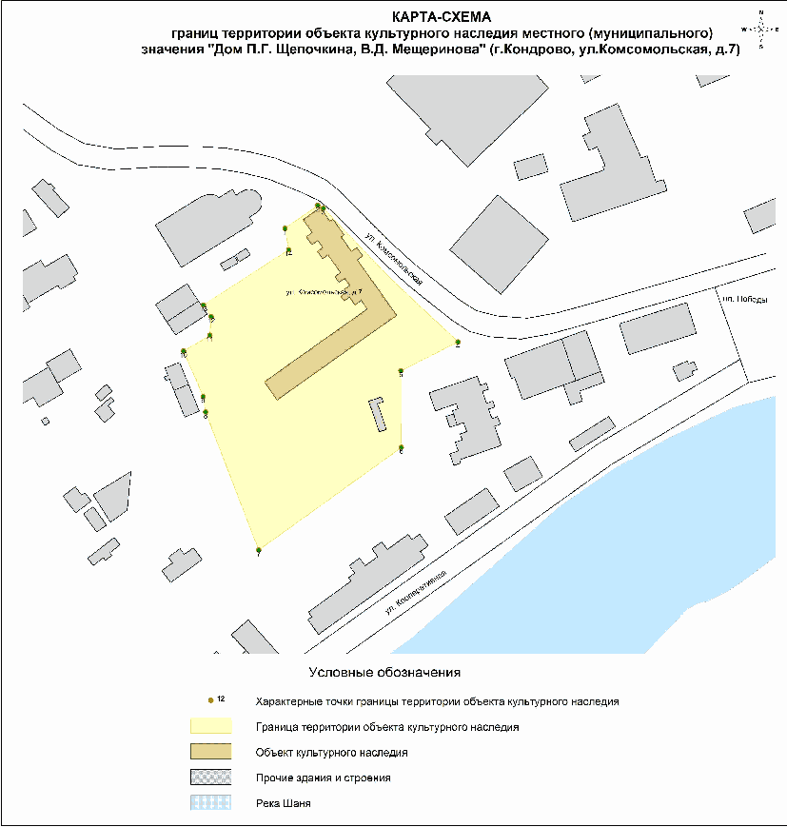

Приложение N 4
к Приказу
управления по охране объектов
культурного наследия
Калужской области
от 12 августа 2020 г. N 203

РЕЖИМ
ИСПОЛЬЗОВАНИЯ ТЕРРИТОРИИ ОБЪЕКТА КУЛЬТУРНОГО НАСЛЕДИЯ
МЕСТНОГО (МУНИЦИПАЛЬНОГО) ЗНАЧЕНИЯ "ДОМ П.Г.ЩЕПОЧКИНА,
В.Д.МЕЩЕРИНОВА", РУБ. XVIII - XIX ВВ., 1840-Е ГГ.

1. Территория объекта культурного наследия относится к землям историко-культурного назначения.
2. На территории объекта культурного наследия разрешаются:
2.1. Реставрация, консервация, ремонт и приспособление объекта культурного наследия для современного использования;
2.2. Консервация и музеефикация объекта культурного наследия, объектов археологического наследия, а также культурного слоя на основании комплексных научно-исследовательских работ;
2.3. Ремонт, реконструкция существующей дорожной сети;
2.4. Ремонт, реконструкция, прокладка подземных инженерных сетей (коммуникаций) с последующей их прокладкой в подземные, с рекультивацией и благоустройством нарушенных земель;
2.5. Работы по сохранению элементов планировочной структуры территории объекта;
2.6. Благоустройство территории с применением традиционных материалов (дерево, камень, кирпич), металлических изделий и элементов, изготовленных с применением ковки и литья;
2.7. Проведение работ по восстановлению планировочной структуры, утраченных сооружений и зеленых насаждений;
2.8. Устройство современных сходов и ступеней, пандусов, подпорных стенок, откосов и ограждений для проведения работ по сохранению объектов культурного наследия;
3. На территории объекта культурного наследия запрещаются:
3.1. Строительство зданий и сооружений, за исключением работ, указанных в пункте 2.7 настоящего Приложения;
3.2. Градостроительная, хозяйственная и иная деятельность, создающая угрозу повреждения, разрушения или уничтожения объектов культурного наследия;
3.3. Самовольная вырубка растительности, уничтожение травяного покрова;
3.4. Прокладка надземных и воздушных инженерных сетей (коммуникаций);
3.5. Установка на фасадах, крышах объекта культурного наследия кондиционеров, телеантенн, тарелок спутниковой связи и рекламных конструкций;
3.6. Размещение любых рекламных конструкций;
3.7. Создание разрушающих вибрационных нагрузок динамическим воздействием на грунты в зоне их взаимодействия с объектами культурного наследия.

